(3x-1) squared

-2(2x+3) squared

Q8

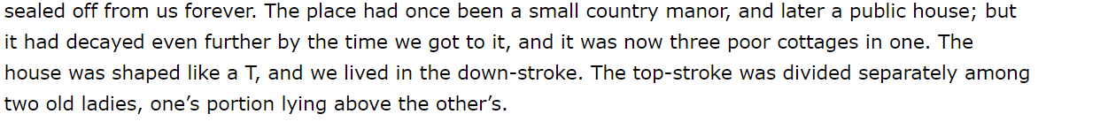

لانه نوع من الاستحسان و الاستهجان

حالتان طبيعتان للانسان

لانه سيجد من يرشده للصحيح و يدله على الخطأ

1e

لانه كتب اول نقد في التاريخ بالحقد

الكاتب استخدم القاض ايجابيه مثل

تاكيد على فكرة رفعه العظماء جاءت من منزلتهم في نفوس السواد الاعظم من الامه

H

لان النقذ ان كلن صواب دل الانسان على عيوبه فاتقاها

ان كان خطا لا خوف على سمعته ومكانته لان الناس ليسوا عبيد الناقدين ولا اسرهم

I

دلل الكاتب على ااراء العامة نابعة من احاسيسهم دون تاثير خارجي باستخدام الأصمعي و ابا عبيدة والجاحظ كأمثلة و بما قال "اذواق الناس لا سلطان لاحد عليها" x